**Уважаемые родители!**

Для осуществления образовательной деятельности

в семье рекомендуем следующий материал по подготовке к обучению грамоте:

**Среда, 13 мая**

**Тема: «Звуковой анализ слова».**

Цель: освоение звукового анализа слова.

**1. Сообщить ребенку, что в гости пришла девочка Настя и принесла букет цветов.**

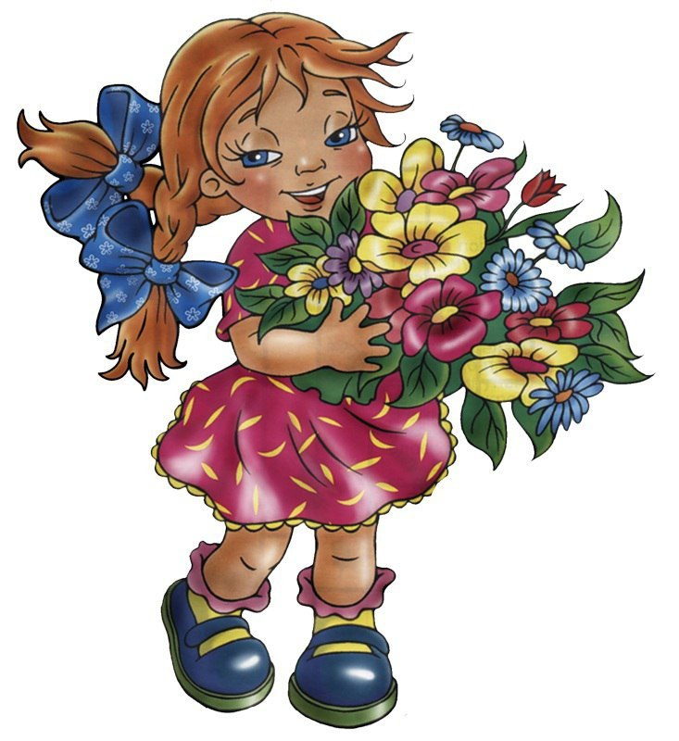

**2. Составить рассказ о букете по схеме.**

( Сначала придумать предложение из двух слов, затем из трех и четырех слов.)

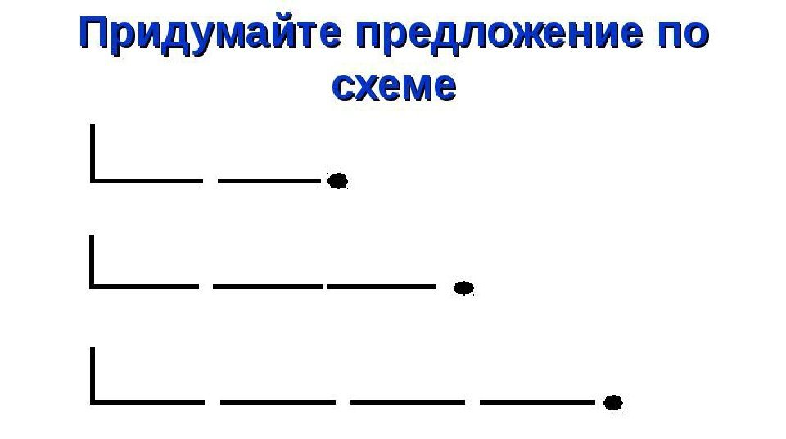

**3. Записать схемы слов по слогам: цветы, букет, принесла.**

(После того как ребенок запишет схему спросить сколько слогов в первом, во втором и третьем слове. Дальше попросите произнести слово так, чтобы услышать какой слог звучит сильнее. Это ударный слог. Попросить ребенка поставить знак ударения над клеточкой).

*Образец составления схемы слова по слогам*

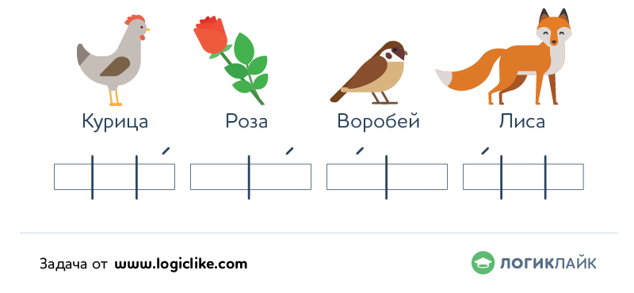

Спросить у ребенка про гласные звуки. Если ребенок затрудняется с ответом напомнить, что гласные звуки поются. Гласные **звуки** можно пропеть голосом, чтобы воздух выходил свободно, без преграды.

Ссылка на развивающий мультик про гласные звуки и согласные звуки

<https://www.youtube.com/watch?v=c5BQPptO0Kc>

**4. Физминутка" Цветы"**

Спал цветок и вдруг проснулся, (Туловище вправо, влево.)

Больше спать не захотел, (Туловище вперед, назад.)

Шевельнулся, потянулся, (Руки вверх, потянуться.)

Взвился вверх и полетел. (Руки вверх, вправо, влево.)

Солнце утром лишь проснется,

Бабочка кружит и вьется. (Покружиться.)

**5. Назвать гласные звуки в словах** **цветы, букет, принесла.**

Спросить какой гласный звук встречается во всех словах. (Это звук е)

Попросить ребенка перечислить все гласные звуки в этих словах (е, ы, у, и, а)

Спросить можно сразу сказать, сколько слогов в слове, если сосчитать, сколько в слове гласных звуков. ( Да. Гласные образуют слог, поэтому, сколько гласных, столько и слогов в слове.)

*Подготовить фишки для детей красным, зеленым и синим цветом*

Спросить у ребенка о согласных звуках. Какие они бывают? (Твердые и мягкие)

Каким цветом обозначают гласные звуки? (красным)

Каким цветом обозначают твердые согласные? (синим)

Каким цветом обозначают мягкие согласные? (зеленым)

**6. Составить схемы слов цветы, букет, принесла.**

(Гласные буквы обозначаем красной фишкой, твердые согласные – синей, мягкие согласные – зеленой)

*Образец составления схемы слова*

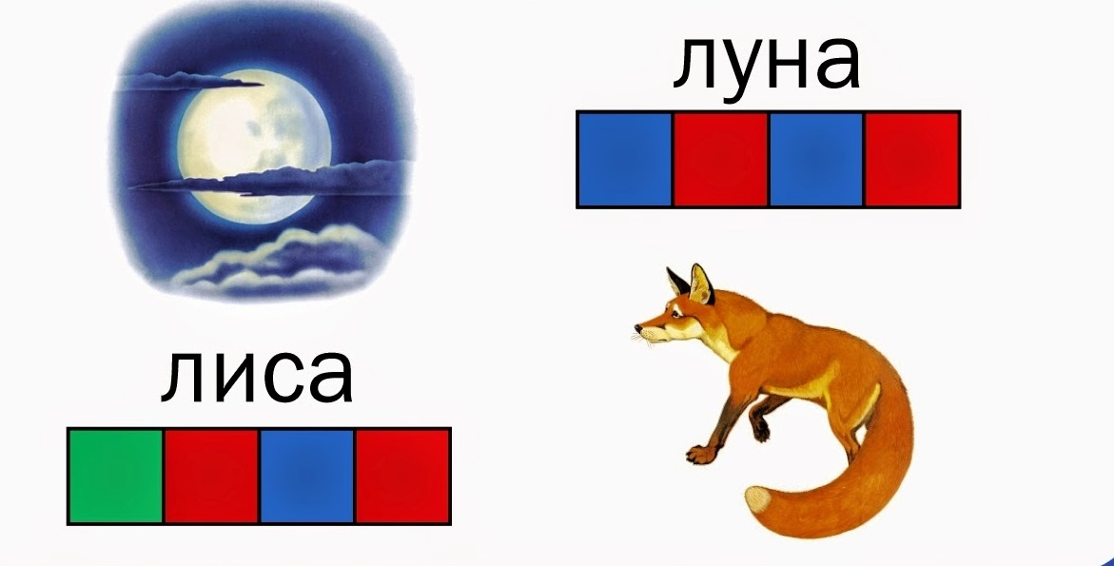

**7. Дидактическая игра «Полянка»**

Попросить ребенка назвать названия цветов с одним логом, двумя, тремя и с большим количеством слогов.

